День Байкала

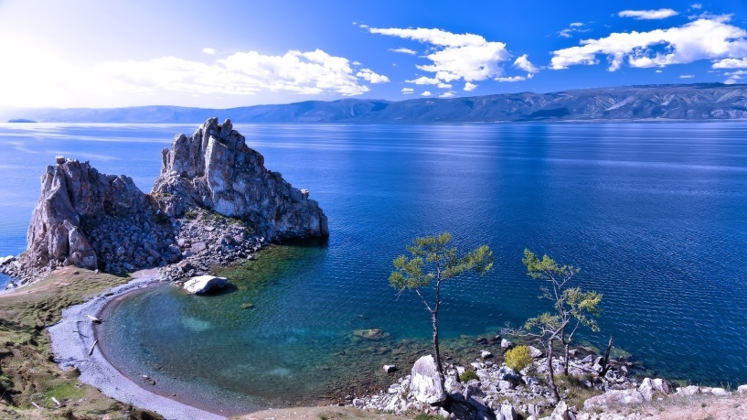

Интересные факты
Озеро Байкал – одно из самых древних на Земле. Его возраст – 25-35 млн. лет.
Объем воды в Байкале – 23 615,39 км³, что составляет примерно 19% мировых запасов озерной пресной воды.
Максимальная глубина этого озера – 1642 м. Данное значение было установлено в 1983 году при выполнении гидрографических работ. Средняя его глубина – 744, 4 м.
Второе место в мире по глубине занимает озеро Танганьика (1470 м), расположенное в Центральной Африке, а третье – Каспийское море (1025 м), которое находится на стыке Европы и Азии. По некоторым данным третья позиция принадлежит подледниковому озеру Восток в Антарктиде, предполагаемая максимальная глубина которого – более 1200 метров.

Одно из самых впечатляющих мест для отдыха в Российской Федерации – озеро Байкал, или Бай-Куль (в переводе с тюркского – «богатое озеро»), которое находится на границе Иркутской области и Республики Бурятия. В 1997 году оно было занесено в Список объектов Всемирного наследия ЮНЕСКО в силу своего богатейшего разнообразия по флоре и фауне. В 1999 году было принято решение учредить День озера Байкал. Датой празднования стало четвертое воскресенье августа. В 2008 г. праздник был перенесен на второе воскресенье сентября. В 2019 году он отмечается 8 сентября.
Уникальность самого глубокого озера на планете заключается не только в его размерах и глубине. В нем обитает более 60 видов рыб (сом, осетр, карп, омуль, щука, байкальская нерпа и другие). Прибрежная фауна представлена тарпанами, чайками, орланами-белохвостами. Флора озера и прилегающих территорий объединяет более 2000 видов растений. Насыщенная кислородом вода прозрачная и чистая настолько, что пригодна для питья. Кроме того, большинство представителей органического мира, населяющих экосистему озера, не встречается больше ни в одном из уголков земного шара.

Байкал – жемчужина Сибири.
Он уникален, наш Байкал.
К нему, красивейшему в мире,
Стремятся все: и стар, и мал.
Чисты, прозрачны его воды.
По глубине им равных нет.
Такой вот памятник, природа,
Произвела на белый свет.

автор А. Твардовский


